План сценария урока по русскому языку ФГОС
ОС «Школа 2100», прописи «Мои волшебные пальчики» О.В.Пронина
Подготовила учитель начальных классов МБОУ СОШ №2 г. Горячий Ключ Гаммершмидт И.А.

Тема: Строчные буквы л, м.
Тип урока: открытие нового знания.
Цель: Научить писать строчные буквы л и м.
Планируемый результат для учителя: Научить писать по алгоритму строчные буквы л,м.
Планируемый результат для ученика: научиться писать по алгоритму строчные буквы л и м; расширить словарный запас учащихся.
- Задачи:
Личностные:
- осознание алгоритма учебного действия;
- способность к самооценке на основе критерия успешность учебной деятельности.
Метапредметные
Регулятивные:
- освоение умения принимать и сохранять учебную цель и задачи;
- планировать собственную деятельность в соответствии с поставленной задачей и искать средства ее осуществления;
- формирование умения контролировать и оценивать свои действия, принимать на себя ответственность, проявлять инициативность и самостоятельность;
Познавательные:
- освоение умения подбирать необходимые элементы;
- формирование умения использовать логические операции сравнения, анализа, обобщения, классификации, установление аналогий, отнесения к известным понятиям.
Коммуникативные:
- формирование умения сотрудничать с учителем и сверстниками при решении учебных проблем;
- принимать на себя ответственность за результат своих действий;
- наблюдать за действиями партнера, находить неточности и корректировать их.

Оборудвание:
- Презентация
- Компьютер, проектор.
- Раздаточные листы для учащихся, элементы букв, конверты с заданием.
- Цветные, простые карандаши, ручки.

Этапы урока | Ход урока | Формирование УУД
1.Самоопределение к учебной деятельности.  (1-2 мин)  2.Актуализация знаний и фиксация затруднений в индивидуальной деятельности.  3.Выявление причины затруднения и постановка цели деятельности.  4.Построение проекта выхода из затруднения. Постановка цели.  5.реализацияе и фиксация нового знания.  6. Первичное закрепление с проговариванием.  7. Самоконтроль с самопроверкой по эталону.  8.Включение в систему знаний и повторения.  9.Рефлексия учебной деятельности. | Цель:  1) мотивировать учащихся к учебной деятельности через пословицу;  2) определить содержательные рамки урока: алгоритм написания строчных букв л,м;  3) актуализировать требования к учащимся со стороны учебной деятельности.  1) Давайте вспомним, чем мы занимались на прошлых уроках? (Мы познакомились с буквами с, у; учились их писать)  Скажите, ребята, научились ли вы их правильно и красиво писать? (Да, научились)  Как вы думаете, чем мы будем заниматься сегодня на уроке? (Будем учиться писать новую букву)  Да, сегодня у нас будет урок открытия нового знания.  2)На доске пословица (1 слайд)  «Знание – не водица, в рот само не станет литься»  -Давайте вместе прочитаем пословицу.  -Скажите, ребята, все ли слова вам понятны?  -Попытайтесь объяснить, как вы понимаете эту пословицу?( )  -Имеет ли отношение эта пословица к тому, что мы делаем на уроке? (Да, имеет, на уроках мы добываем знания)  Вспомните, какие 2 шага учебной деятельности мы должны пройти, для открытия нового знания? (Слайд 2).  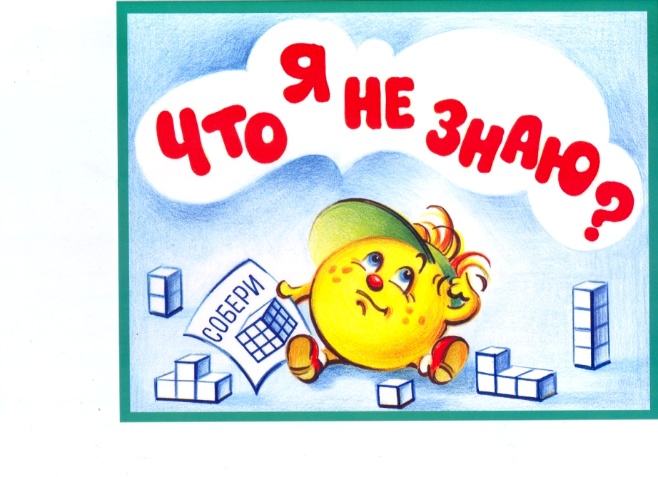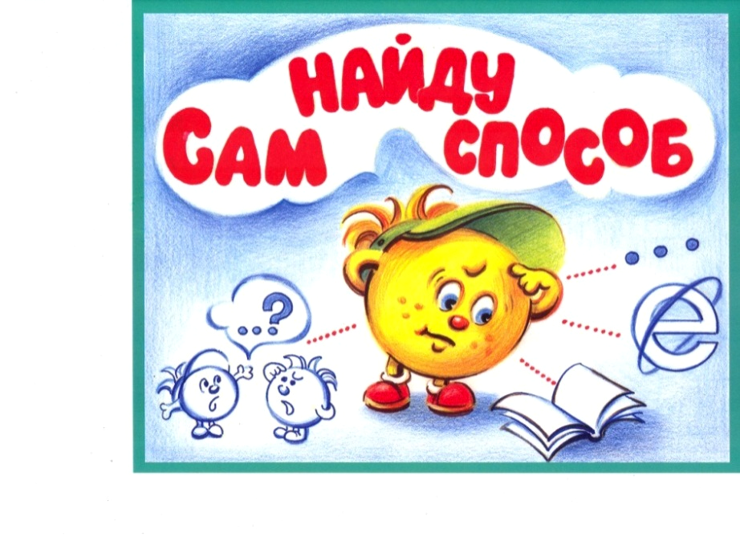  - Вы готовы к работе? Тогда в путь!  - Пожелайте друг - другу удачи!  Цель:  1) повторить следующие знания: описание, из каких элементов состоят строчные буквы л и м, алгоритм написания этих элементов, повторить название элементов;  2) зафиксировать в виде эталонов актуализированные знания;  3) мотивировать к пробному действию и его самостоятельному выполнению и обоснованию; 4) организовать выполнение пробного действия и фиксацию затруднения;  5) организовать анализ полученных ответов и зафиксировать индивидуальные затруднения в выполнении пробного действия или его обосновании.  - Для начала мы должны повторить то, что уже знаем.  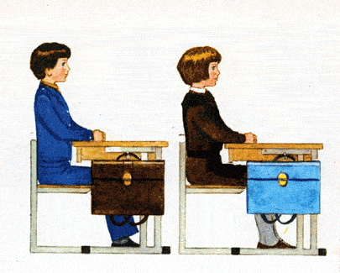  Сначала повторим, как надо сидеть при письме за партой.  1. Сидеть при письме прямо, не сгибаясь.  2. Держать оба локтя опирались на стол равномерно.  3. Придерживать тетрадь рукой.  4. Тетрадь лежит под наклоном.  -Вы помните, ребята, что все буквы в русском языке состоят из элементов, назовите названия элементов, которые вы знаете. (Прямая наклонная, овал, петелька, линия с закруглением вверху и внизу – «качалочка» и т.д.)   (Дети называют элементы, учитель вывешивет элементы на доску).  -На уроках чтения мы познакомились с печатными буквами м и л, возьмите их из кассы букв, положите перед собой. (Учитель вывешиват буквы на доску)  -Сейчас я вам дам задание, которое мы будем выполнять в парах, что нам необходимо сделать? (Повторить правила работы в парах)  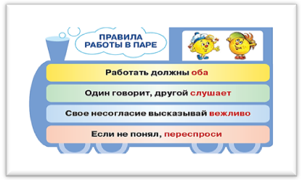  -Послушайте внимательно задание, у вас на партах конверт, в котором лежат карточки с письменными буквами, некоторые из них вам еще не знакомы. Среди этих карточек с буквами, вам нужно узнать, как выглядят строчные буквы л и м. (Дети выполняют задание в парах).  -Что мы проговорили? (Как выглядят буквы) показ учителем письменных букв.  -Какие правила работы в группе у вас не получиись?  3) -Теперь вы получите задание, оно для вас будет новое, зачем решать такое задание?  (Для того, чтобы понять, в чем затруднение)  -Задание будет - написать букву л на листочке (лист разлинован)  -Что нового в этом задании? (Мы еще не писали такую букву)  -Попробуйте выполнить. (Дети выполняют задание)  4) –У кого не получилось? Что не смог? (Я не смог написать строчную букву л)  Кто выполнил задание?  -Прикрепите свои листы к доске.Посмотрите внимательно, они получились одинаковые?  (Нет) Ведь мы писали одну и ту же букву, а варианты написания получились разные?  В чем ваше затруднение? Вы можете доказать, что вы ее написали правильно? (Нет, мы не можем доказать, что мы ее написали правильно).  Цель:  выявить место и причину затруднения.  Какое задание мы выполняли? (Нам надо было написать строчную букву л)  -Почему вы не смогли ее написать одинаковую для всех? (Мы не знаем алгоритма, не изучали)  Цель:  1) согласовать и зафиксировать цель и тему урока;  2) построить план и определить средства достижения цели.  -Чему мы должны научиться на уроке? (Писать строчную букву л,м)  - Значит какая тема нашего урока: «Написание строчных букв л и м».  Физкультминутка (пальчиковая гимнастика)  Лошадки  Вот помощники мои.  Их как хочешь поверни.  По дорожке белой, гладкой  Скачут пальцы, как лошадки.  Чок-чок-чок, чок-чок-чок,  Скачет резвый табунок.  - Вспомните, как мы изучали написание букв с, у? (  1)Мы сначала определим из каких элементов состоит буква,  2)затем соберем букву из элементов и  3) будем учиться писать буквы).  - Что нам поможет? (Наши рассуждения, пропись.)  - Пара детей отвечает  Цель:  1) реализовать построенный проект в соответствии с планом;  2) зафиксировать способы записи букв на эталоне.  -Сейчас мы будем снова работать в парах, что нам необходимо сделать? (Повторить правила работы в парах) повторяем правила.  -Не забывайте выполнять все правила, особенно те, которые у вас не получились.  -У вас на партах лежат письменные буквы л и м, вам нужно рассмотреть буквы и выделить элементы букв карандашами, каждый элемент разным цветом.  - Расскажите, какие элементы у вас получились? ( качалочка, палочка с крючком)  -Повторите и проговорите в паре друг другу, как пишутся элементы буквы л.  -Что нужно сделать, чтобы получилась буква л? (Соединить элементы)  -Как напишем элементы (Безотрывно)  -Давайте проверим как мы написали букву л. (Анимированный слайд буквы л )  -В какой букве спряталась буква л, (в букве м), как напишем ( качалочка, палочка с крючком, качалочка, палочка с крючком) Давайте проверим по эталону. (Анимированный слайд)  Цель:  зафиксировать во внешней речи способ записи букв л и м.  Давайте откроем пропись на стр.10    -На первой строчке выполним письмо буквы л с проговариванием. Как мы будем писать эту букву? Кто хочет проговорить? (проговаривание детьми: Ставим точку чуть выше нижней рабочей строки, ведем вниз вправо, делаем закругление, пишем наклонную прямую линию до середины рабочей строки, затем, не отрывая руки ведем наклонную линию с закруглением вправо)  Первые 3 буквы комментируют дети, затем 2 буквы комментарии в парах.  -На второй строчке, будем выполнять написание букв м. С чего начнем? (Поставим точку чуть выше нижней рабочей строки, ведем вниз вправо, делаем закругление, пишем наклонную прямую линиювверх до середины рабочей строки, затем, не отрывая руки ведем наклонную линию с закруглением вправо касаюсь строчки, пишу вверх вправо так, чтобы высота второго крючка была такой же, как и первого.теперь ведем вниз наклонную линию.)  Цель:  1) тренировать способность к самоконтролю и самооценке;  2) проверить сформированность представления о правильном написании.  -Остальные буквы выполните самостоятельно. Из тех букв, которые вы писали самостоятельно, выберите самую красивую и проверьте ее по эталону.  -Обратите внимание, правильно ли написаны элементы букв- качалочка, палочка с крючком, безотрывно ли вы писали буквы, поставьте знак +, если верно.  Цель:  1) тренировать способность писать слоги и слова с этими буквами.  Написание соединений с буквами л и м.  -Ребята, мы с вами потренировались, как писать букву л, а сейчас перейдем к написанию соединений с этой буквой.  -Предыдущая буква всегда соединяется с буквой л или буквой м снизу, потому что эти буквы начинаем писать снизу.  Учитель показывает на доске соединения ол, ом. Ученики обводят в прописи.  Назовите слова, в которых встречаются эти соединения: молоть-ол, ком-ом, солить –ол, ломать-ом…  Аналогично ведется работа по написанию соединений с буквой м.  Физминутка  ЛИСТОЧКИ  Мы листики осенние, на ветках мы сидим.  Дунул ветер – полетели. Мы летели, мы летели,  И на землю тихо сели.  Ветер снова набежал и листочки все поднял.  Закружились, полетели и на землю тихо сели.  Написание слов.  1. Наблюдение над произношением и написанием слов класс, лимон, молоко.  - Найдите слова в рамочке.  - Найдите «кислое» слово; «жидкое белое» слово; комната для учеников-это...  - В каком слове три буквы о? Отметьте гласные звуки красными точками.  - Какие из них безударные? Обведите их красной ручкой.  - В каком слове есть удвоенная буква?  -Какое слово с удвоенной сс уже встречали на предыдущих уроках? (Кросс.)  - Какие гласные звуки в слове лимон? Отметьте красными точками.  2. Запись слов.  3. Проверка записи.  - В каком слове 6 букв? 5 букв?  - Назовите буквы в слове класс.  - Как называют суп, сваренный из молока?  - А как называют запах лимона?  - А как называют доску, которая находится в классе?  - Проговорите эти слова орфографически.  4. Орфографическое упражнение.  Учитель читает слова орфоэпически, а дети проговаривают их орфографически: тонна, картина, капуста, осина, сорока, стакан, кросс, класс, лимон, молоко.  Цель:  11) зафиксировать новое содержание, изученное на уроке;  2) организовать рефлексивный анализ учебной деятельности;  3) организовать оценивание учащимися собственной деятельности на уроке;  4) организовать фиксацию неразрешенных трудностей на уроке;  - Огромное трудолюбие и ваша тяга к знаниям помогла нам преодолеть все трудности и сделать на уроке открытие.  - Вспомните, с каких слов мы начали урок?  - Чему научились?  - Довольны ли вы своей работой?  - Вспомните, как называлась тема урока: «Строчные буквы л и м.»  - Если вам все удалось на уроке, выбирайте – весёлый смайлик, а если у вас остались неразрешенные проблемы – задумчивый, если вам ещё понадобится помощь - грустный.  - Молодцы! Спасибо за хорошую работу! (). | Личностные УУД:  - интерес к изучению языка.  Познавательные УУД:  - извлекать информацию, представленную в разных формах.  Коммуникативные УУД:  - договариваться и приходить к общему решению в совместной деятельности.  Регулятивные УУД:  - составлять план решения учебной проблемы совместно с учителем.  Познавательные УУД:- перерабатывать и преобразовывать информацию из одной формы в другую;  - строить рассуждения.  Коммуникативные УУД:  -высказывать и обосновывать свою точку зрения;  - договариваться и приходить к общему решению в совместной деятельности.  Личностные УУД:  - интерес к изучению букв.  Регулятивные УУД:  - самостоятельно формулировать тему и цели урока;  - составлять план решения учебной проблемы совместно с учителем.  Познавательные УУД:  - строить рассуждения.  Коммуникативные УУД:  -высказывать и обосновывать свою точку зрения.  Личностные УУД:  - интерес к изучению букв.  .  Познавательные УУД:  - строить рассуждения.  Коммуникативные УУД:  -высказывать и обосновывать свою точку зрения.  Личностные УУД:  - осознание ответственности за произнесённое и написанное слово.  Регулятивные УУД:  - составлять план решения учебной проблемы совместно с учителем.  Познавательные УУД:  - осуществлять анализ и синтез.  Коммуникативные УУД:  - адекватно использовать речевые средства для решения различных коммуникативных задач; владеть монологической и диалогической формами речи;  -высказывать и обосновывать свою точку зрения;  - договариваться и приходить к общему решению в совместной деятельности.  Личностные УУД:  - чувство прекрасного – умение чувствовать красоту и выразительность речи, стремиться совершенствованию собственной речи;  - интерес к письму.  Регулятивные УУД:  - работать по плану, сверяя свои действия с целью, корректировать свою деятельность.  Познавательные УУД:  - извлекать информацию, представленную в разных формах;  - пользоваться словарями, справочниками.  Коммуникативные УУД:  - оформлять свои мысли в устной и письменной форме с учётом речевой ситуации.  Личностные УУД:  - эмоциональность; умение осознавать и определять (называть) свои эмоции.  Регулятивные УУД:  - в диалоге с учителем вырабатывать критерии оценки и определять степень успешности своей работы и работы других в соответствии с этими критериями.  Познавательные УУД:  - строить рассуждения.  Коммуникативные УУД:  -высказывать и обосновывать свою точку зрения.  Личностные УУД:  - интерес к изучению языка.  Регулятивные УУД:  - работать по плану, сверяя свои действия с целью, корректировать свою деятельность.  Познавательные УУД:- пользоваться словарями, справочниками.

